Nom Prénom :……………………………………………………………………………..Classe :…………………………….Date :…………………………
4ème  Activité | TECHNOLOGIE
 | Programmer le Robot Mbot
Comment stopper le robot face à un obstacle en utilisant le capteur ultra-son ?
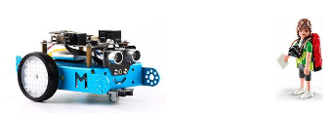

Une manière de s'arrêter devant un obstacle est de programmer le capteur ultra-son.
- Ecrire un programme qui stoppe le robot lorsque la distance entre ce dernier et le personnage est inférieur à 15cm.
Coup de pouce : En plus des instructions que tu choisiras pour faire marcher le Robot, tu peux utiliser les instructions suivantes pour le faire stopper :
- Améliore ton programme de façon à ce que le robot stoppe devant l'obstacle pendant 1 seconde, redémarre en contournant l'obstacle.
15cm
Nouveau sens de la marche

- Améliore ton programme de façon à ce que le robot stoppe devant l'obstacle pendant 1 seconde, redémarre en contournant l'obstacle et continue d'avancer dans la direction initiale.
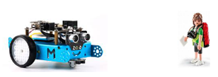
15cm
Contour
l’obstacle
Avance dans la direction initiale
- Réalise un programme de façon à ce que le robot stoppe devant l'obstacle pendant 1 seconde, redémarre en contournant l'obstacle puis retourne dans le contre sens de la direction initiale.

Contour
l’obstacle
15cm

Retourner dans le contre sens

